TERCERA EDICION PARRILLALAR
23 DE ABRIL DE 2023
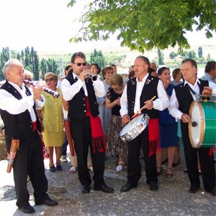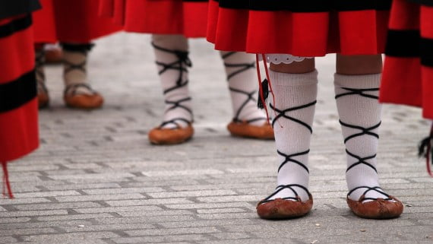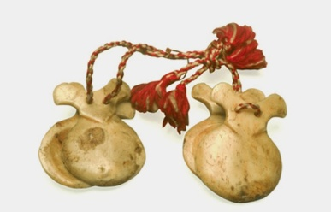
PROGRAMA
14:30.- TAPEO COMUNERO POR LOS BARES DE LA LOCALIDAD.
PARTIENDO DE LA PLAZA MAYOR EL GRUPO DE COROS Y DANZAS "VALDALAR" HARÁ UN RECORRIDO CON "PARADILLA" EN CADA UNO DE LOS BARES PARA BAILAR UNAS JOTAS.
DICHO RECORRIDO SERÁ PARADISO, CAFETIN Y CASINO. LA INTENCION ES QUE TODOS VISITEMOS LOS TRES BARES, QUE PARTICIPEMOS ACTIVAMENTE PARA HACERLO MAS ATRACTIVO Y DISFRUTEMOS DE LAS TRES OFERTAS.
BAR PARADISO
MONTADITO DE PANCETA

EL CAFETIN

SOPA CASTELLANA
EL CASINO
JUDIONES DE LA GRANJA O HAMBURGUESAS DE LECHAZO

19:30.- ACTUACIÓN DEL GRUPO DE FLOCKLORE "A LA LUMBRE" EN EL LOCAL SOCIO-CULTURAL.
ILMO AYUNTAMIENTO DE LA PARRILLA. CONCEJALIA DE CULTURA Y DEPORTES

